**Звіт**

Тема: Робота з технологією QoS (Quality of Service)

КИЇВ – 2023

**Зміст**

|  |  |
| --- | --- |
| **Вступ…………………………………………………………………………** | **3** |
| **Хід роботи…………………………………………………………………...** | **5** |
| **Що необхідно враховувати під час налаштування QoS...…………….** | **5** |
| **Виставлення пріоритету у веб-інтерфейсі роутера……………………** | **7** |
| **Виставлення пріоритету у веб-інтерфейсі роутера за сценарієм…….** | **8** |
| **Виставлення пріоритету у додатку для зв'язку………………………..** | **12** |
| **Налаштування QoS на MikroTik………………………………………...** | **16** |
| **Налаштування QoS на Linux…...………………………………………...** | **18** |
| **Висновок…………………………………………………………………….** | **23** |

**Вступ**

**QoS (Quality of Service)** або якість обслуговування відноситься до набору технологій і механізмів, які дозволяють керувати та покращувати якість передачі даних в комп'ютерних мережах. Вона використовується для гарантування певного рівня продуктивності, пропускної здатності, затримок, надійності та інших параметрів передачі даних в мережі.

Застосування QoS дозволяє регулювати рівні обслуговування різних типів трафіку в мережі, встановлюючи пріоритети та гарантуючи необхідні ресурси для певних додатків або послуг. Наприклад, ви можете надати високий пріоритет трафіку голосової телефонії або відеоконференцій, щоб забезпечити безперебійну передачу та низьку затримку, тоді як менш критичний трафік, наприклад, завантаження файлів або електронна пошта, може мати менший пріоритет.

Деякі з основних механізмів та технологій, що використовуються в QoS, включають:

* Маркування пакетів: Трафік може бути маркований, наприклад, за допомогою DSCP або 802.1p, щоб вказати його класифікацію та пріоритет в мережі.
* Керування чергами: Використання різних алгоритмів планування черги для приоритизації трафіку та розділення ресурсів мережі.
* Шейпери та полісери: Ці механізми дозволяють контролювати пропускну здатність та обмежувати витрати трафіку для керування навантаженням.
* Керування пропускною здатністю: Налаштування максимальної ширини смуги для кожного типу трафіку, щоб забезпечити необхідну пропускну здатність для пріоритетних додатків.
* Політики QoS: Встановлення правил і політик, які визначають пріоритети, обмеження та розподіл ресурсів мережі для різних типів трафіку.
* Моніторинг та керування: Системи моніторингу та керування дозволяють відстежувати якість обслуговування, контролювати навантаження та вживати заходів у разі виникнення проблем або перевищення параметрів QoS.

Ці механізми та технології використовуються для покращення якості обслуговування в мережі, зменшення затримок, втрати пакетів та забезпечення стабільної передачі даних для критичних додатків, таких як телефонія та відеоконференції.

Важливо відзначити, що реалізація QoS може варіюватися залежно від типу мережі (проводова, бездротова, широкосмугова тощо) та використовуваного обладнання.

**Quality of Service (QoS)** – це технологія надання різним класам даних різних пріоритетів в обслуговуванні. QoS є вбудованою функцією деяких моделей роутерів.

Якщо налаштувати пріоретизацію для даних IP-телефонії, пристрій буде визначати їх серед трафіку, що проходить, і надавати їм максимальний пріоритет, що може значно підвищити якість зв'язку. На зображенні нижче наочно показана різниця в роботі пристрою з QoS і без нього.

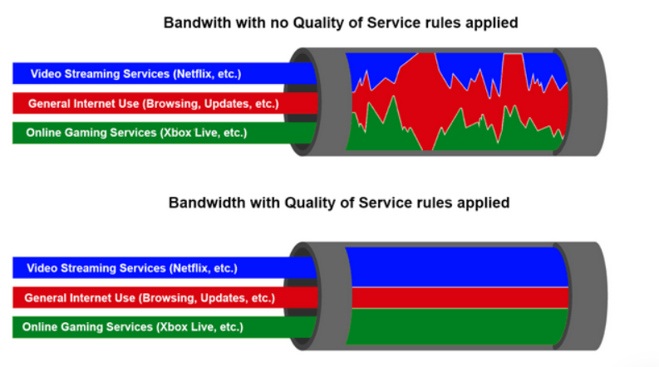

**Хід роботи**

**Що необхідно враховувати під час налаштування QoS**

Перед налаштуванням QoS потрібно врахувати два моменти. По-перше, пріоретизація виправдана, тільки якщо канал сильно завантажений і виникає черга обслуговування пакетів. Якщо вам потрібно лише зрідка дзвонити знайомим, то налаштування QoS – зайва трата часу. Але для компанії, яка використовує зв'язок від оператора IP-телефонії без цієї технології не обійтися.

По-друге, QoS – не всесильний. Якщо канал надто вузький, то пріоретизація трафіку все одно не допоможе. Фізичний буфер пристрою, куди поміщаються всі готові до виходу пакети, переповнюватиметься. І тоді пакети, що знову надходять, будуть знищуватися — навіть якщо вони важливі для користувача.

Тому звертайте увагу на характеристики роутера та максимальний розмір черги обробки пакетів. Наприклад, на маршрутизаторах Cisco він становить приблизно 128-256 пакетів. Допустимо, якщо ця черга перевищує до 20% від його пропускної спроможності. Але якщо більше — це привід зайнятися дизайном мережі та прокладанням додаткових маршрутів.

Нижче перераховані фактори, які також необхідно ретельно проаналізувати та враховувати в подальшому як перед налаштуванням, так і після нього:

* Бізнес-вимоги: Розуміння потреб вашої організації є ключовим аспектом. Визначте, які додатки або послуги вимагають високої якості обслуговування і пріоритетного розподілу ресурсів в мережі. Наприклад, телефонія, відеоконференції, потокове відео тощо.
* Трафік і класифікація: Вивчіть різні типи трафіку, які присутні в вашій мережі, і визначте їх особливості. Класифікуйте трафік на основі його важливості, пріоритету та інших характеристик. Наприклад, VoIP-дзвінки можуть вимагати низької затримки та мінімальної втрати пакетів.
* Ресурси мережі: Оцініть ресурси, доступні в вашій мережі, такі як пропускна здатність, швидкість передачі даних та розмір черги. Розгляньте, наскільки великий обсяг трафіку може бути переданий через вашу мережу і як це може вплинути на якість обслуговування.
* Планування пріоритетів: Визначте, які типи трафіку мають високий пріоритет та які мають нижчий. Налаштуйте правила QoS, щоб врахувати ці пріоритети та встановити відповідні параметри керування чергами для кожного класу трафіку.
* Топологія мережі: Вивчіть топологію вашої мережі, включаючи комутатори, маршрутизатори, точки доступу Wi-Fi та інші пристрої. Розгляньте, які можливості QoS надаються вашим обладнанням і як їх можна оптимально використати.
* Моніторинг та налагодження: Перед налаштуванням QoS встановіть механізми моніторингу, які допоможуть вам відстежувати ефективність QoS після впровадження. Вони дозволять вам виявити проблеми та здійснити необхідні корективи.
* Тестування та оцінка: Після впровадження QoS проведіть тестування, щоб переконатися, що вимоги щодо якості обслуговування виконуються. Здійснюйте випробування, які відображають реальні умови використання мережі, наприклад, проведення відеоконференцій, потокового відео або передачі великих файлів.
* Файрвол та безпека: При налаштуванні QoS враховуйте взаємодію з файрволом та системами безпеки. Переконайтеся, що політики QoS не перешкоджають нормальному функціонуванню і захисту мережі.
* Навчання та підтримка: Ознайомтеся з документацією вашого мережевого обладнання та програмного забезпечення, щоб зрозуміти всі можливості та налаштування QoS. Якщо потрібно, отримайте підтримку від фахівців з мережевих технологій для налаштування QoS у вашому середовищі.

Загалом, перед налаштуванням QoS важливо ретельно дослідити вашу мережу, визначити потреби вашої організації та налагодити правильні параметри, щоб забезпечити оптимальну якість обслуговування для телефонії та відео.

**Виставлення пріоритету у веб-інтерфейсі роутера**

Не існує універсального способу налаштування QoS для роутерів. Все залежить від конкретного пристрою. Ось наприклад, як цей процес описаний в інструкції з налаштування QoS для роутера TP-Link.

**Інструкція:**

1. Підключіться до адміністративного інтерфейсу роутера, відкривши веб-браузер і введіть IP-адресу роутера у рядку адреси (зазвичай 192.168.0.1 або 192.168.1.1). Увійдіть до системи за допомогою своїх облікових даних адміністратора.
2. Знайдіть в меню роутера вкладку, пов'язану з QoS або Bandwidth Control (контроль пропускної здатності). Це може бути під назвами QoS, Traffic Control, Bandwidth Control, або щось подібне.
3. Увімкніть функцію QoS або Bandwidth Control.
4. Виберіть метод керування пропускною здатністю. Зазвичай доступні два методи: IP-based (на основі IP-адреси) та Port-based (на основі порту).
5. Налаштуйте правила QoS для різних типів трафіку. Додайте правила, які встановлюють пріоритети для голосового трафіку та відео.
6. Встановіть значення пропускної здатності (біт/сек) для кожного типу трафіку або встановіть пріоритети відносно один одного.
7. Збережіть налаштування QoS та перезавантажте роутер для застосування змін.

**Це загальна інструкція, і конкретні опції та кроки можуть відрізнятися в залежності від вашого роутера TP-Link.**

В основному пріоритет призначається за протоколом — у випадку з телефонією нам насамперед важливий SIP/RTP. **RTP (Real-time Transport Protocol)** — протокол, який використовується передачі звуку.

Також пріоретизацію можна налаштовувати портами. У цьому випадку пристрій буде розуміти, що всі дані, що надходять із конкретного порту, потрібно пропускати насамперед. Так, при використанні програми для зв'язку (діалера) VoIP-трафік надходитиме з порту 5060. Також доступна пріоретизація за типом трафіку. Вибір виду пріоретизації залежить від кількості трафіку, його типу та налаштувань додатків, які використовуються для зв'язку тощо.

**Виставлення пріоритету у веб-інтерфейсі роутера за сценарієм**

Маємо сценарій:

* Використовувати FTP-сервер на максимальній швидкості
* Використовувати телефон для виходу в інтернет на середній швидкості

**Інструкція:**

Крок 1.

Відкрийте веб-браузер і наберіть у адресному рядку http://192.168.0.1 та зайдіть у веб-інтерфейс роутера, використовуючи логін та пароль, встановлені раніше. За замовчуванням встановлено логін та пароль “admin”.

Крок 2.

Відкрийте Розширені налаштування (Advanced) > Пріоритезація даних (QoS)

Позначте Увімкнути пріоритезацію даних (Enable QoS)

Примітка: QoS і NAT Boost не можуть працювати одночасно, спочатку вам слід відключити NAT Boost.

А) Натисніть кнопку NAT Boost.

Б) Зніміть галочку з Enable NAT Boost і натисніть Зберегти (Save), потім натисніть OK у спливаючому вікні.

Крок 3.

Встановіть максимальну швидкість віддачі та завантаження, яку надає ваш інтернет-провайдер. 1 Мбіт відповідає 1024 Кбіт.

Натисніть Додаткові налаштування (Advanced) та перетягніть позначку, щоб вибрати рівень пріоритету смуги пропускання. Потім натисніть Зберегти (Save).

*Примітка: Для кожного пріоритету не можна встановити більше 100%. Високий пріоритет (High priority) більший, ніж середній пріоритет (Middle priority), і середній пріоритет більше ніж низький пріоритет (Low priority).*

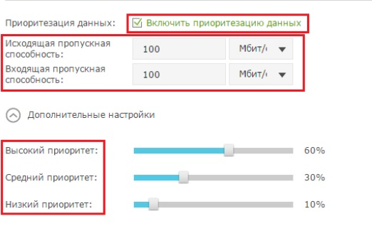

Крок 4.

Додайте правила QoS (правила пріоритезації трафіку).

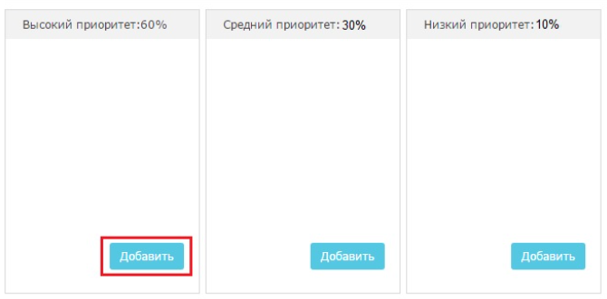

**Далі Встановіть правило з високим пріоритетом для сервера FTP.**

А) Натисніть Додати (Add) у розділі Високий пріоритет (High Priority).

Б) Виберіть За програмою (By Application), потім виберіть ftp зі списку та натисніть OK.

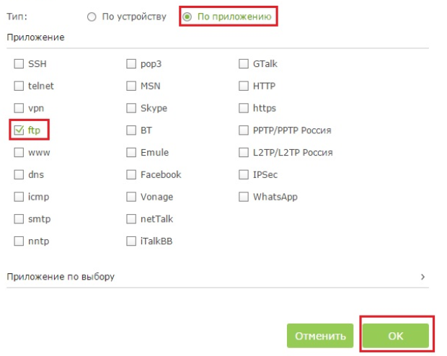

*Якщо Ваша програма не опиниться в списку, натисніть Custom Application і додайте програму вручну.*

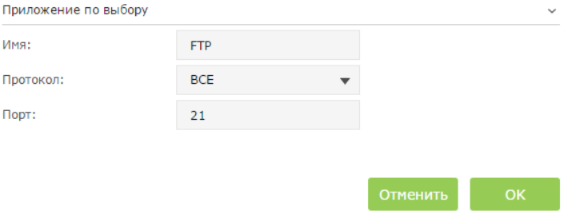

* Ім'я: Введіть ім'я вашої програми.
* Протокол (Protocol): Виберіть протокол вашої програми, якщо не впевнені, виберіть ВСІ (ALL).
* Порт (Port): Введіть порт призначення для програми, зазвичай кожна програма має свій фіксований порт, будь ласка, перевірте правильність введення порту. У нашому прикладі порт призначення для ftp 21.

**Тепер встановіть правило середнього пріоритету телефону.**

A) Натисніть Додати (Add) у розділі Середній пріоритет (Middle Priority).

Б) Виберіть По пристрої (By Device) і натисніть Перегляд існуючих пристроїв (View Existing Devices).

В) Виберіть відповідний пристрій зі списку.

Г) Натисніть **ОК.**

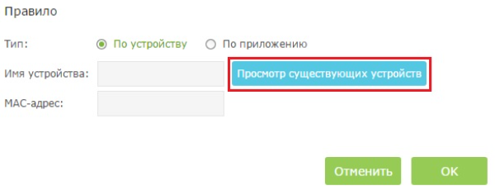

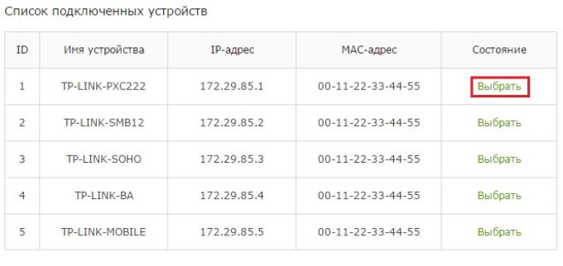

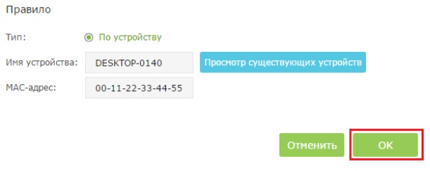

Потім список правил QoS з'явиться у таблиці.

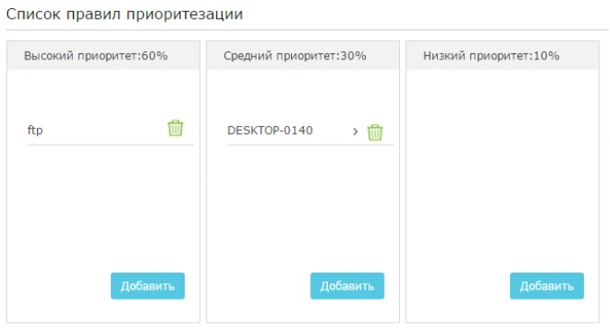

*Якщо ви бажаєте видалити правило QoS, натисніть іконку, щоб видалити правила зі списку.*

Крок 5.

Готово! Тепер QoS налаштований для пріоритезації інтернет-трафіку.

**Виставлення пріоритету у додатку для зв'язку**

Якщо говорити узагальнено, то в заголовках різних мережевих протоколів (Ethernet, IP, ATM, MPLS та ін.) є спеціальні поля, виділені для маркування трафіку. Вписуючи туди потрібні значення, ви відзначаєте певні дані як важливі. І роутер пропускатиме їх насамперед.

У цьому випадку QoS налаштовується не у пристрої для інтернет-з'єднання, а у програмі, за допомогою якої ви телефонуєте. Для цього потрібно зайти до її мережевих налаштувань і прописати потрібні значення для пакетів з аудіоданими. Ось наприклад, як описано в інструкції для Zoiper.

**Zoiper** – це програма для VoIP-телефонії, яка працює на різних платформах, включаючи Windows, macOS, Linux, Android та iOS. Зазвичай, для налаштування QoS в Zoiper, вам потрібно звернутися до налаштувань вашої мережі або системи операційної системи.

**Інструкція:**

Як приклад, розберемо налаштування пріоритетизації в додатку Zoiper. Для цього потрібно знайти в папці програми зв'язку конфігураційний файл. Наприклад, для Zoiper це Config.xml.

Щоб змінити значення DSCP/QoS у Zoiper5, вам потрібно відкрити файл конфігурації Zoiper - "Config.xml" для редагування за допомогою XML-сумісного редактора та знайти рядки:



Зауважте, що вам надано можливість обрати з великої кількості параметрів, вони наведені нижче:

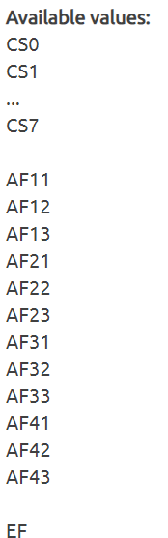

Мережевий трафік, що надходить у домен DiffServ, піддається класифікації та кондиціонуванню. Класифікатор трафіку може перевіряти багато різних параметрів у вхідних пакетах, таких як адреса джерела, адреса призначення або тип трафіку, і призначати окремі пакети до певного класу трафіку.

Теоретично мережа може мати до 64 різних класів трафіку, використовуючи 64 доступні значення DSCP. Документи DiffServ RFC рекомендують, але не вимагають певних кодувань. Це дає оператору мережі велику гнучкість у визначенні класів трафіку.

На практиці, однак, більшість мереж використовують такі загальноприйняті способи поведінки для кожного переходу:

* Пересилання за замовчуванням (DF) PHB — це зазвичай найкращий трафік
* Прискорена переадресація (EF) PHB — призначена для трафіку з низькими втратами та малою затримкою
* Гарантована пересилка (AF) PHB — дає гарантію доставки за встановлених умов
* PHB селектора класу — які підтримують зворотну сумісність із полем пріоритету IP.

**Рекомендації, які потрібно враховувати під час вибору параметрів:**

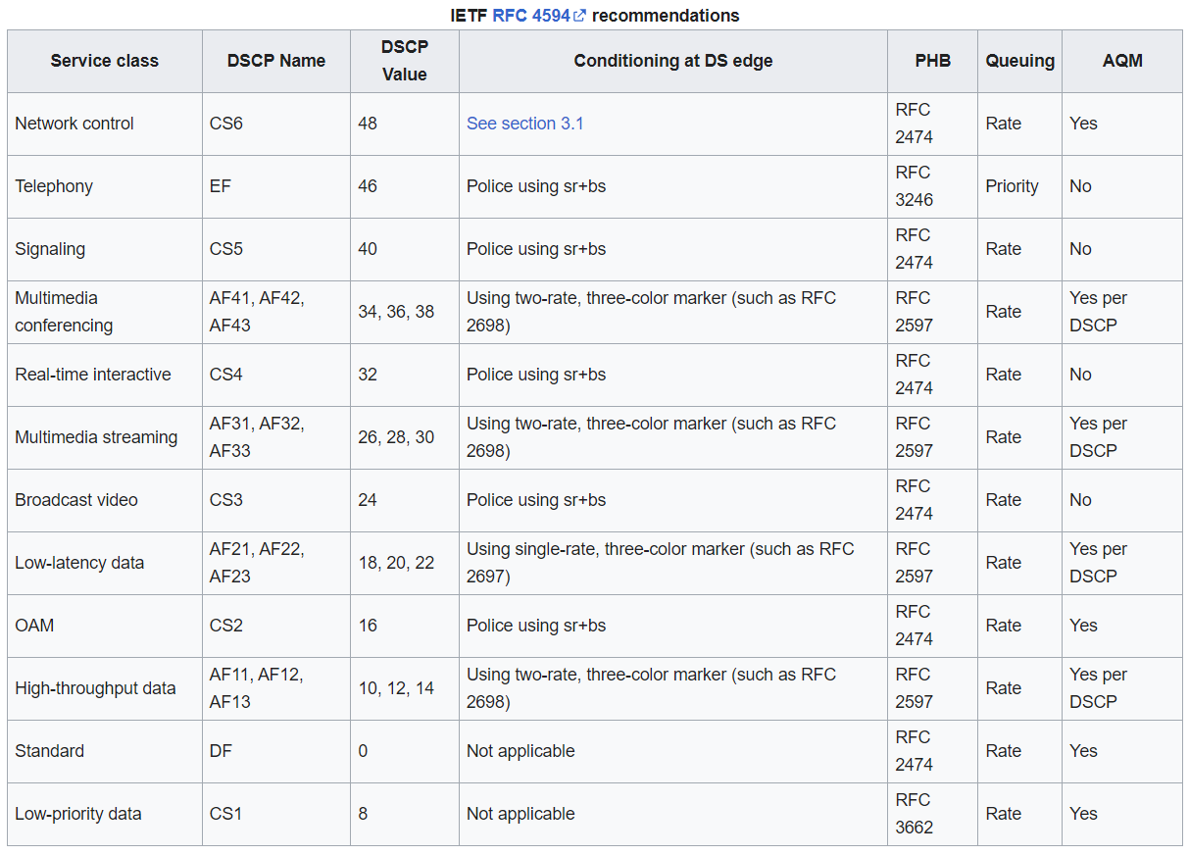

Можемо за допомогою редактора, сумісного з XML, знайти потрібні рядки та вписати значення EF, CS або AF. В даному випадку виставимо пріоритет для Телефонії.

* Прискорене пересилання (EF – Expedited Forwarding)
* Селектор класу (CS – Class Selector)
* Гарантованої пересилки (AF – Assured Forwarding)

У налаштуваннях потрібно вказати значення для параметрів:





Ось як виглядає вміст пакета після налаштування QoS у програмі Zoiper. На скріншоті видно: протокол, його заголовок та значення, яке ми запровадили. EF означає Expedited forwarding (англ. "прискорене пересилання") - тобто в даному випадку найвищий пріоритет:

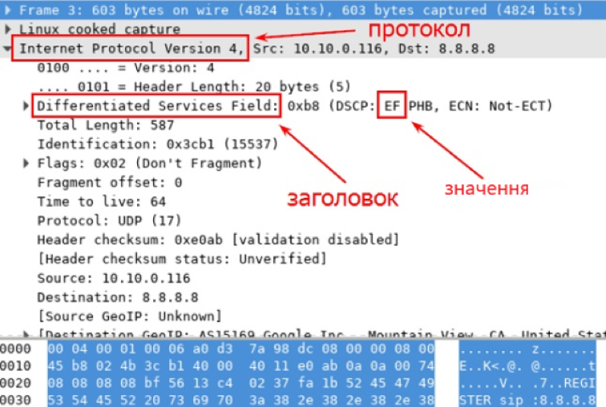

Єдиний мінус цього способу — хоч більшість роутерів і можуть розуміти пріоритет за заголовком, але не всі. Деталі налаштування залежать від пристрою та сервісу, які ви використовуєте.

**Налаштування QoS на Linux**

В Linux налаштування Quality of Service (QoS) можна виконати за допомогою різних інструментів та механізмів. Одним з найпоширеніших інструментів для налаштування QoS в Linux є tc (Traffic Control).

**Інструкція щодо налаштування QoS в Linux за допомогою tc:**

* Переконайтеся, що вам доступний інструмент tc. Він зазвичай входить до складу пакету iproute2. Якщо його немає, встановіть його зі свого пакетного менеджера.
* Визначте, які типи трафіку ви хочете керувати з точки зору QoS, наприклад, голосовий трафік, відео, дані тощо.
* Визначте ідентифікатор пристрою: Встановіть ідентифікатор мережевого пристрою, для якого ви хочете налаштувати QoS. Ви можете виконати команду, щоб переглянути доступні мережеві пристрої.

ip link show

* Створіть очередь (queue) для QoS: Використовуйте команду для створення очереді.

tc qdisc add

tc qdisc add dev eth0 root handle 1: htb default 10

Це створить кореневу чергу з ідентифікатором 1: з методом розподілу пропускної здатності HTB (Hierarchical Token Bucket).

* Додайте класи (classes): Використовуйте команду для додавання класів в чергу.

tc class add

tc class add dev eth0 parent 1: classid 1:1 htb rate 1000kbps

Це додасть клас з ідентифікатором 1:1, який обмежує пропускну здатність до 1000 kbps.

* Встановіть фільтри (filters): Використовуйте команду для встановлення фільтрів, які визначають, які пакети належать до певного класу.

tc filter add

tc filter add dev eth0 protocol ip parent 1: prio 1 u32 match ip src 192.168.0.0/24 flowid 1:1

Це встановить фільтр для пакетів з джерелом IP-адреси 192.168.0.0/24, які належать до класу 1:1.

* Налаштуйте пріоритети (priorities): Використовуйте команду для встановлення пріоритетів для класів або фільтрів.

tc qdisc add

tc qdisc add dev eth0 parent 1:1 handle 10: sfq perturb 10

Це встановить SFQ (Stochastic Fairness Queueing) для класу 1:1 з ідентифікатором 10:.

* Збережіть налаштування: Переконайтеся, що ваші налаштування QoS збережені і виконуються при перезавантаженні системи.

**Налаштування QoS на MikroTik**

**Покрокова інструкція:**

Крок 1.

Підключити MikroTik до вашого коп’ютера та відкрити його інтерфейс.

Крок 2.

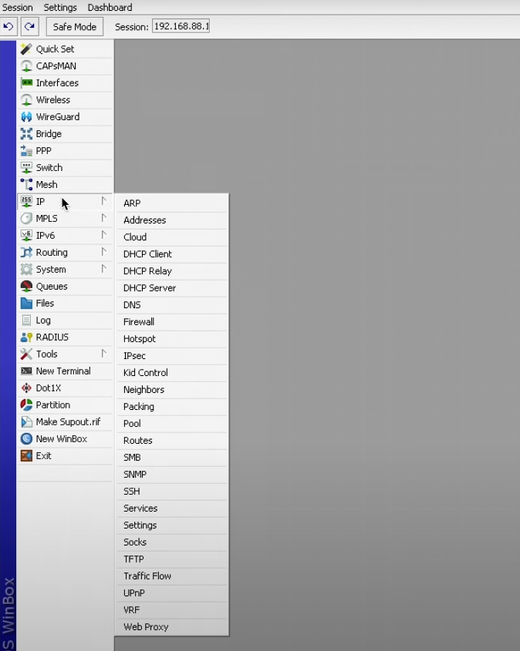Обираємо IP 🡪 FireWall

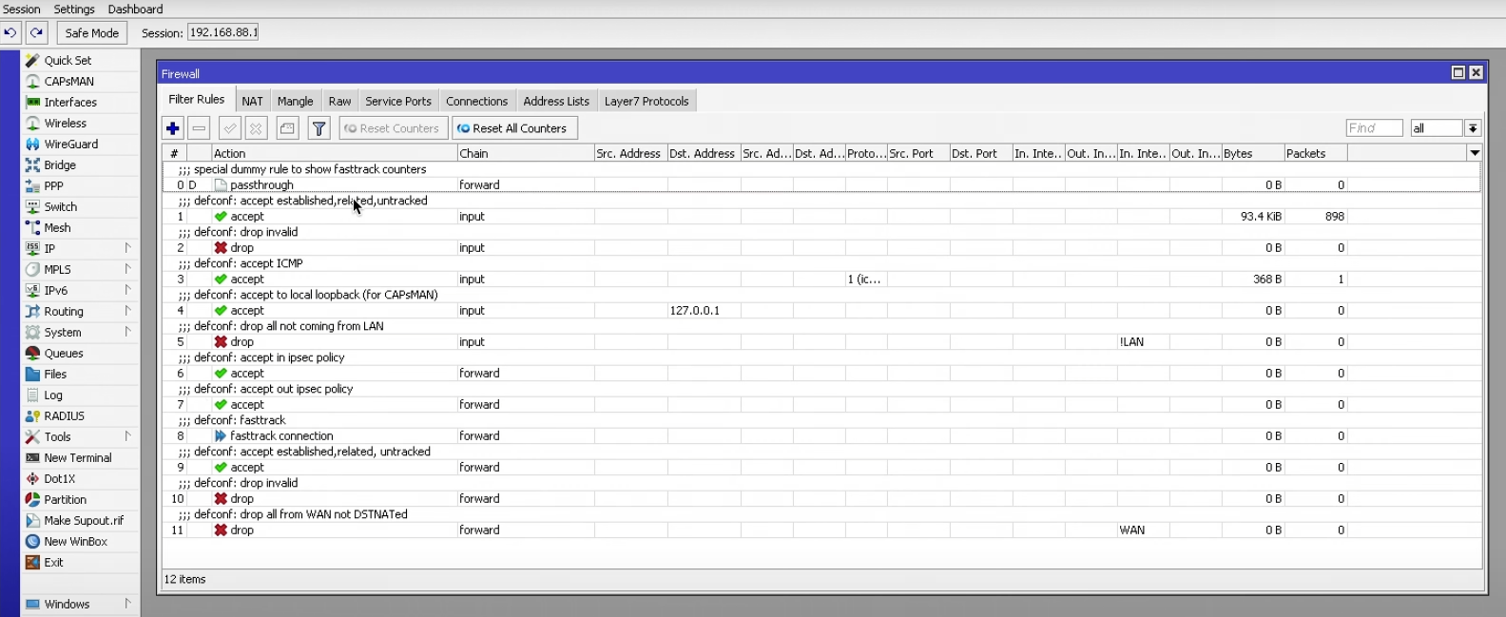

Обираємо defconf: fasttrack 🡪 Забороняємо

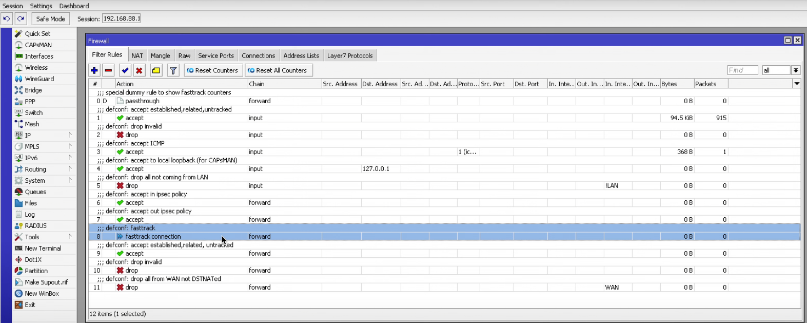

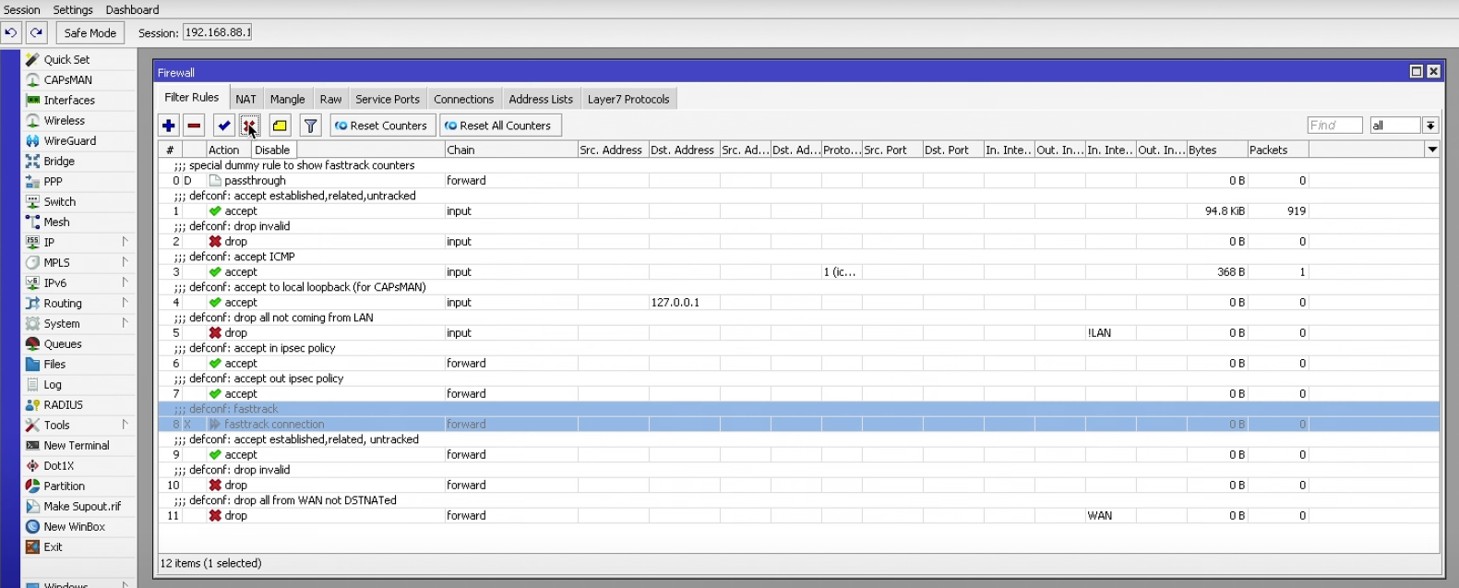

Крок 3.

Створимо чергу з максимальною пропускною здатність 100М

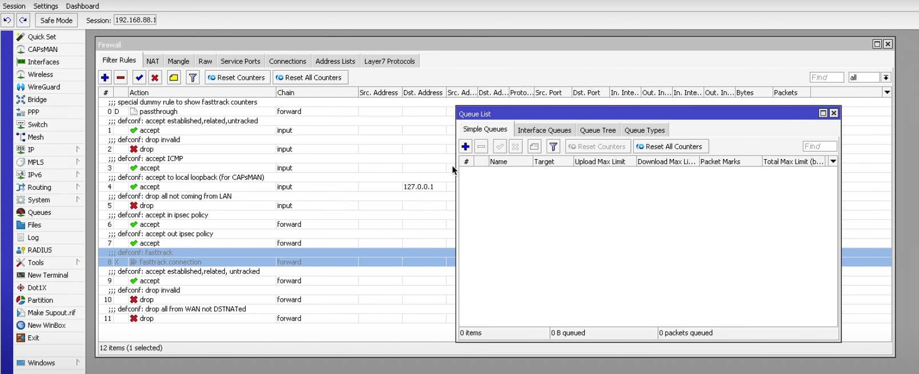

Крок 4.

Вводимо свій домашній Network і максимальну швидкість.

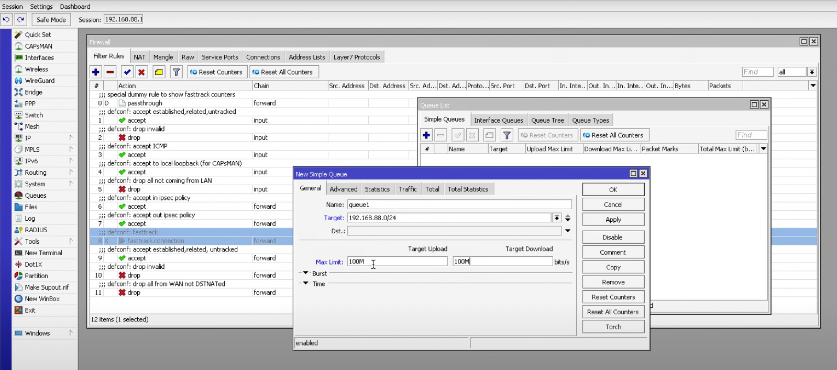

Тепер вся мережа має швидкість 100 Мб/с.

Крок 5.

Якщо ми хочемо розділити мережу ще більше…

Створюємо нову чергу (вона буде відповідати за сервер і матиме швидкість 50 МБ/с) і вказуємо IP

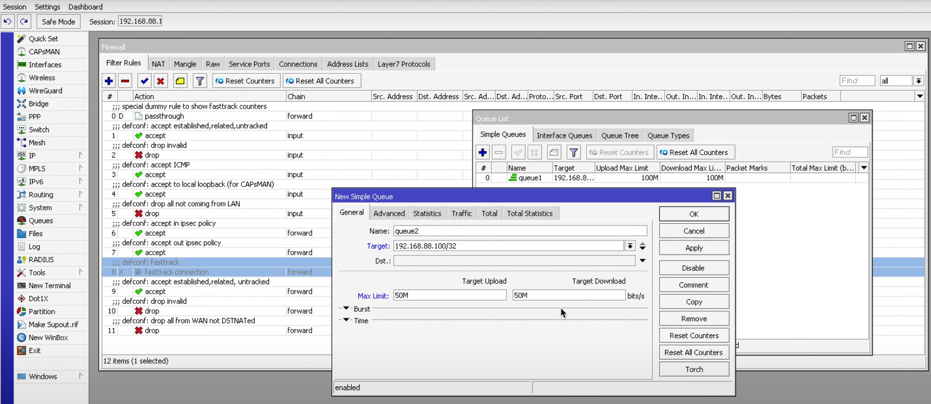

Ставимо ліміт, обираємо раніше створену нами чергу (100М), як батьківську і виставляємо найвищий пріоритет.

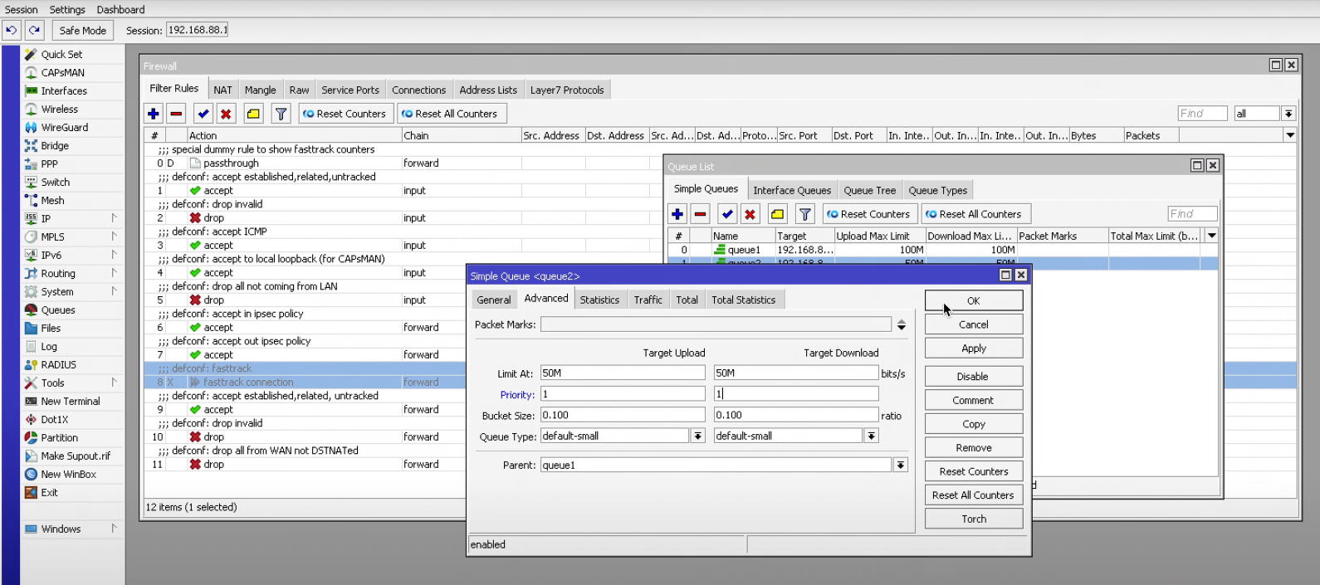

Крок 6.

Створимо чергу, яка матиме можливість використовувати весь потенціал мережі за умови, що підключення здійснюється за допомогою LAN.

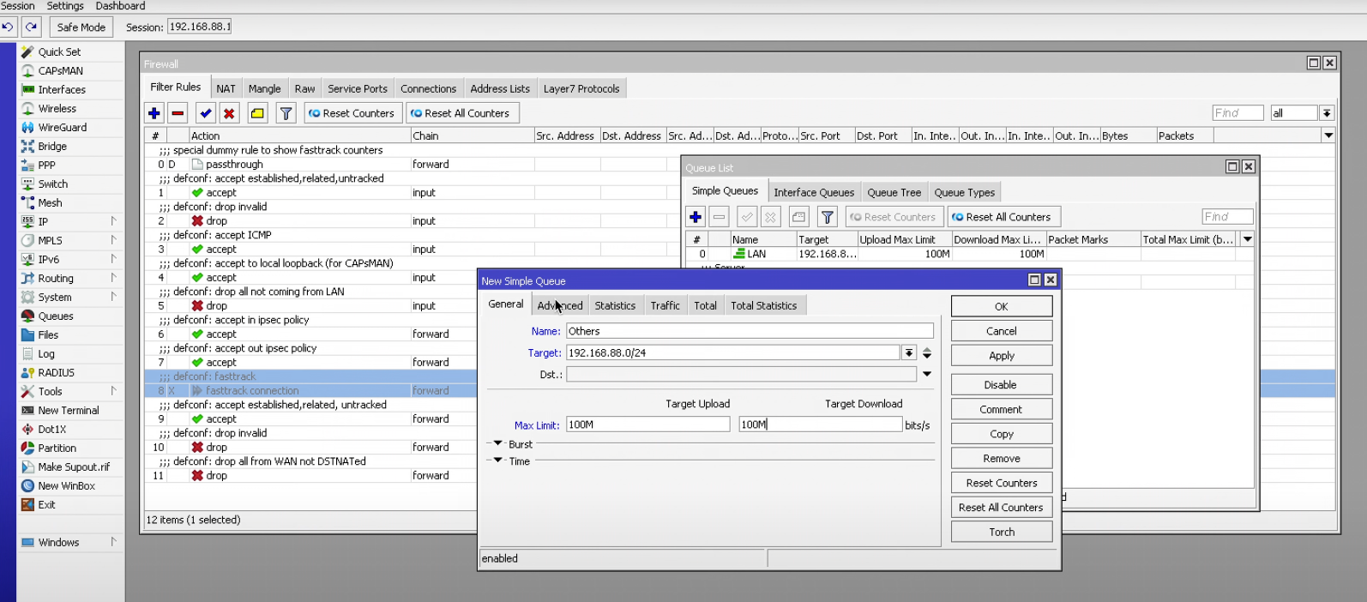

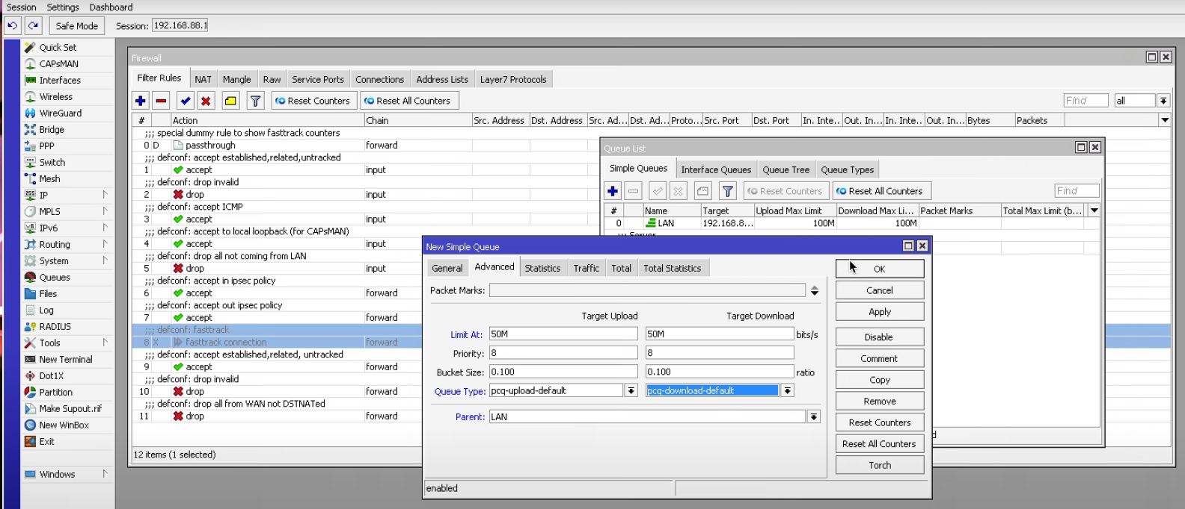

Крок 7.

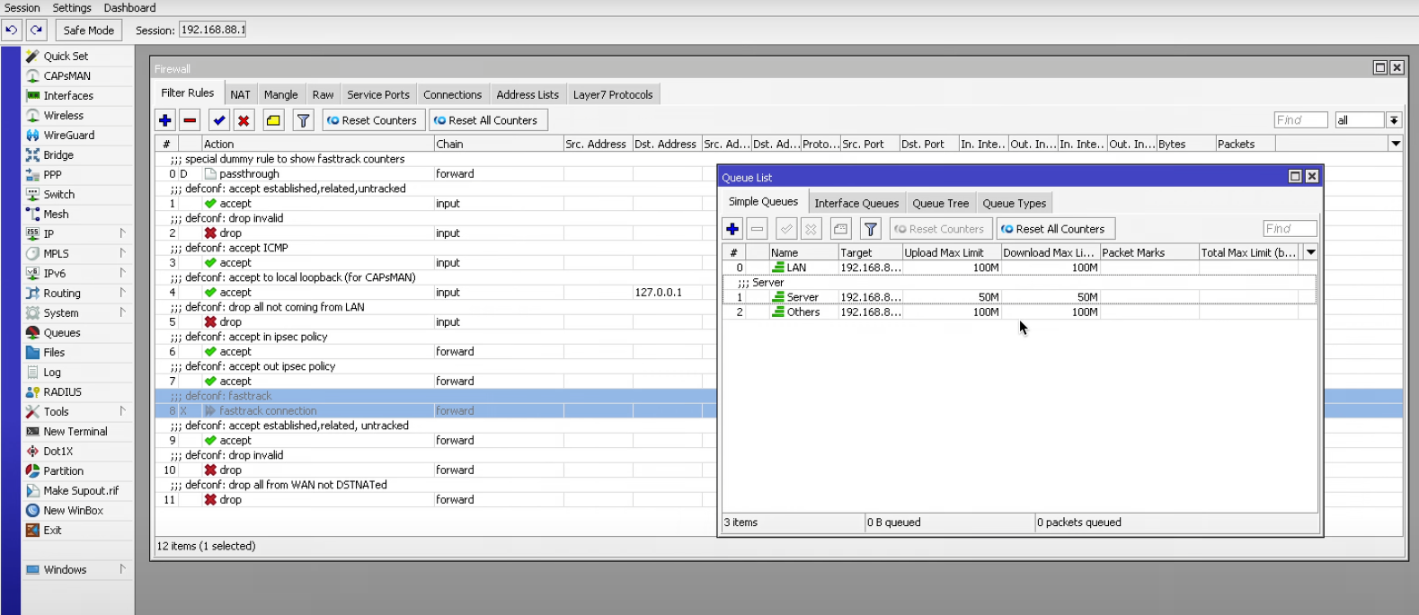

Маємо мережу, яка тепер може розмежовувати трафік, відповідно до наших потреб та налаштувань.

**Висновок**

**QoS (Quality of Service)** є важливим інструментом для забезпечення якості обслуговування в мережі, особливо для телефонії та відео, де низька затримка та мінімальна втрата пакетів є критичними. Налаштування QoS дозволяє приділити пріоритети різним типам трафіку та забезпечити адекватну пропускну здатність для критичних додатків.Linux і MikroTik є двома популярними платформами для налаштування мережі та роутерів, які надають розширені можливості для QoS.

В перевагах налаштування QoS на Linux варто відзначити:

* Гнучкість: Linux має широкий спектр інструментів та налаштувань, які дозволяють детально керувати трафіком і встановлювати правила QoS з високою гнучкістю.
* Підтримка вбудованих механізмів: Linux надає різні вбудовані механізми QoS, такі як HTB (Hierarchical Token Bucket) і SFQ (Stochastic Fairness Queueing), які можуть бути використані для розподілу пропускної здатності та керування чергами.
* Можливість використання сторонніх програм: Linux дозволяє використовувати сторонні програми, такі як tc (Traffic Control), для додаткових можливостей управління трафіком і налаштування QoS.

Щодо переваг налаштування QoS на MikroTik:

* Інтегрована підтримка QoS: MikroTik має вбудовану підтримку QoS з відповідними налаштуваннями та інтерфейсами, що спрощує процес налаштування.
* Легкий у використанні: Інтерфейс MikroTik RouterOS є дружнім та інтуїтивно зрозумілим, що полегшує налаштування QoS навіть для не досвідчених користувачів.
* Додаткові функції: MikroTik пропонує розширені можливості, такі як мережеві черги (queue tree) та маркери (mangle), які дозволяють гнучко налаштувати QoS для різних типів трафіку.